|  |  |  |
| --- | --- | --- |
|  |  |  |
| МИНОБРНАУКИ РОССИИ | | |
| Федеральное государственное бюджетное образовательное учреждение  высшего образования  **«МИРЭА – Российский технологический университет»**  **РТУ МИРЭА** | | |

Институт Информационных технологий

Кафедра Математического обеспечения и стандартизации информационных технологий

**Отчет по практической работе №2**

по дисциплине «Разработка мобильных приложений»

|  |  |
| --- | --- |
| **Выполнили:**  Студенты группыИКБО-12-22 | Солобай А.П. |
| **Проверил:**  Преподаватель | Степанов П.В. |

Москва 2024 г.

# Выполнение практической работы

Ссылка на GitHub со всеми работами: **https://github.com/Eckorezze/Mobile-dev/tree/master**

1. Обеспечение поддержки различных языков. Создание директорий для и файлов strings.xml в них.

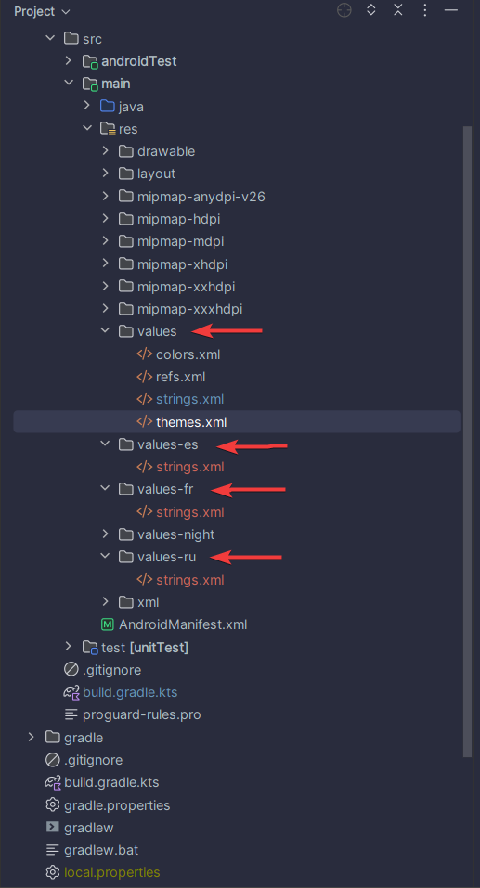

Рисунок 1 – Директории для поддержки английского (по умолчанию), русского, испанского и французского языков.

*Листинг 1 – содержимое файла /res/values/strings.xml (поддержка английского языка)*

|  |
| --- |
| <resources>  <string name="app_name">**SolobayAP**</string>  <string name="message">**1 practice\n**</string>  <string name="myimage">**My image**</string>  <string name="hello_hi">**Hello, hi**</string>  <string name="togglebutton">**ToggleButton**</string>  <string name="toggle_button">**Off**</string>  <string name="toggle_buttonon">**On**</string>  <string name="Hint">**Input text**</string>  <string name="Test">**Тest**</string>  <string name="TestMessage">**Test message**</string> </resources> |

*Листинг 2 – содержимое файла /res/values-ru/strings.xml (поддержка русского языка)*

|  |
| --- |
| <resources>  <string name="app_name"><span lang="ru">**СолобайАП**</span></string>  <string name="message">**1** <span lang="ru">**практика**</span>**\n**</string>  <string name="myimage"><span lang="ru">**Мое изображение**</span></string>  <string name="hello_hi"><span lang="ru">**Привет, привет**</span></string>  <string name="togglebutton"><span lang="ru">**Переключатель**</span></string>  <string name="toggle_button"><span lang="ru">**Выкл**</span></string>  <string name="toggle_buttonon"><span lang="ru">**Вкл**</span></string>  <string name="Hint"><span lang="ru">**Введите текст**</span></string>  <string name="Test"><span lang="ru">**Тест**</span></string>  <string name="TestMessage"><span lang="ru">**Тестовое сообщение**</span></string> </resources> |

*Листинг 3 – содержимое файла /res/values-es/strings.xml (поддержка испанского языка)*

|  |
| --- |
| <resources>  <string name="app_name">**SolobayAP**</string>  <string name="message">**1** <span lang="es">**práctica**</span>**\n**</string>  <string name="myimage"><span lang="es">**Mi imagen**</span></string>  <string name="hello_hi"><span lang="es">**Hola, hola**</span></string>  <string name="togglebutton"><span lang="es">**Botón de alternancia**</span></string>  <string name="toggle_button"><span lang="es">**Apagado**</span></string>  <string name="toggle_buttonon"><span lang="es">**Encendido**</span></string>  <string name="Hint"><span lang="es">**Introduzca el texto**</span></string>  <string name="Test"><span lang="es">**Test**</span></string>  <string name="TestMessage"><span lang="es">**Mensaje de prueba**</span></string> </resources> |

*Листинг 4 – содержимое файла /res/values-fr/strings.xml (поддержка французского языка)*

|  |
| --- |
| <resources>  <string name="app_name"><span lang="fr">**SolobaïAP**</span></string>  <string name="message">**1** <span lang="fr">**pratique**</span>**\n**</string>  <string name="myimage"><span lang="fr">**Mon image**</span></string>  <string name="hello_hi"><span lang="fr">**Salut, salut**</span></string>  <string name="togglebutton"><span lang="fr">**Bouton bascule**</span></string>  <string name="toggle_button"><span lang="fr">**Éteint**</span></string>  <string name="toggle_buttonon"><span lang="fr">**Allumé**</span></string>  <string name="Hint"><span lang="fr">**Entrez le texte**</span></string>  <string name="Test"><span lang="fr">**Test**</span></string>  <string name="TestMessage"><span lang="fr">**Message de test**</span></string> </resources> |

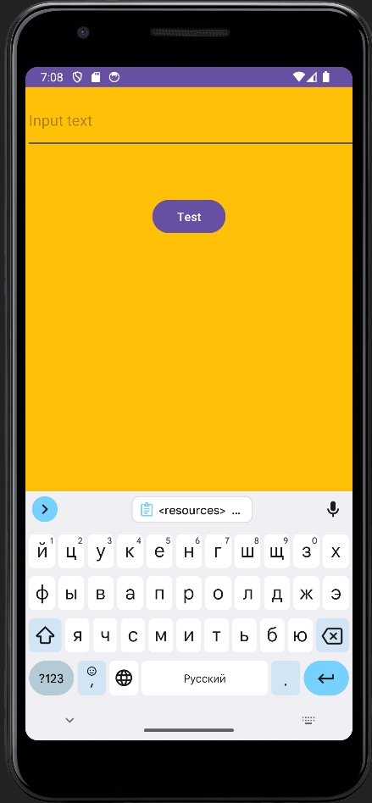 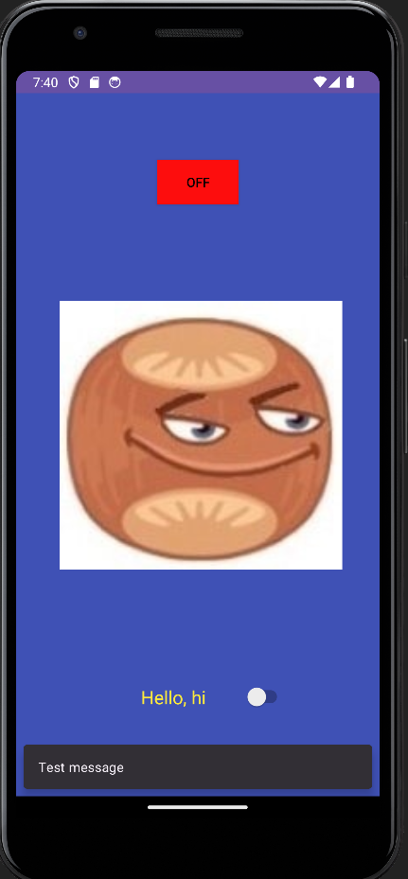

Рисунок 2,3 – Проверка локализации для английского языка.

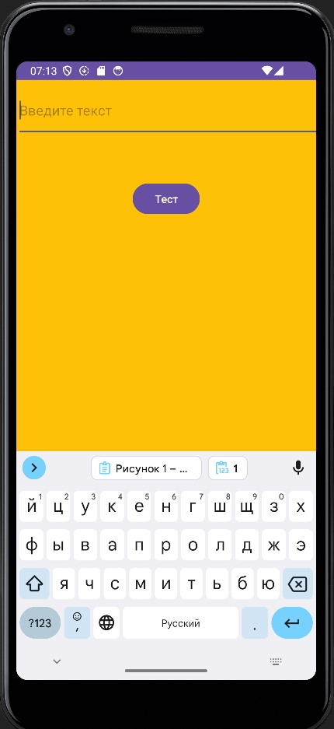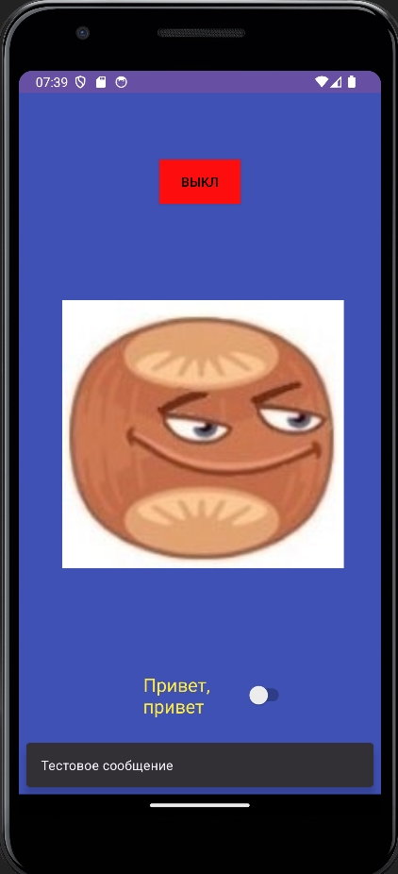

Рисунок 4,5 – Проверка локализации для русского языка.

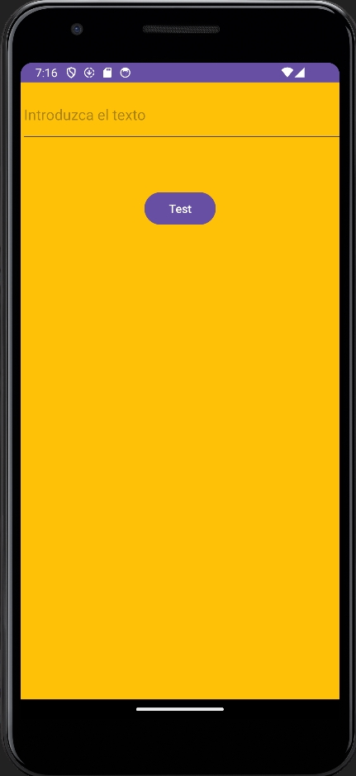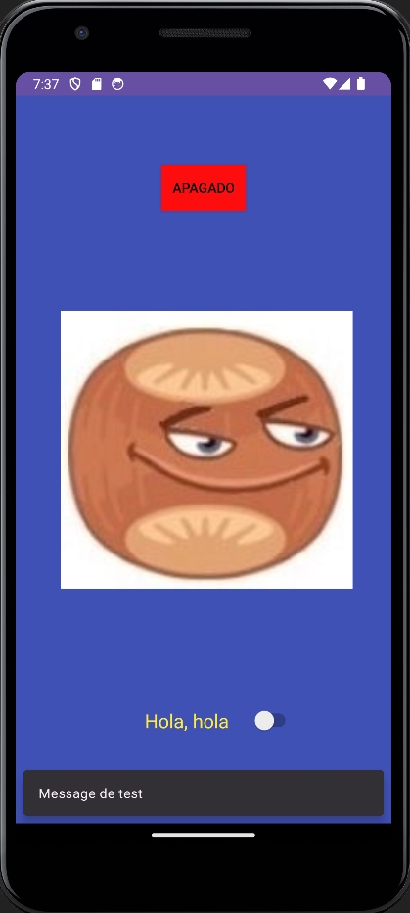

Рисунок 6,7 – Проверка локализации для испанского языка.

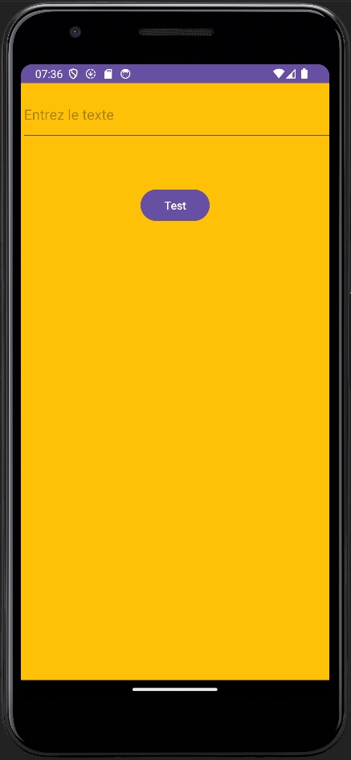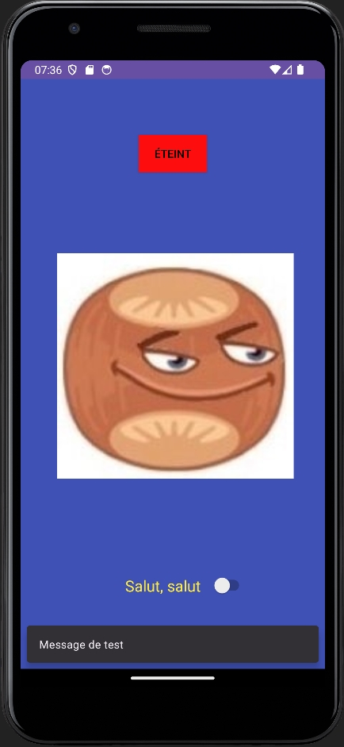

Рисунок 8,9 – Проверка локализации для французского языка.

2. Обеспечение различной разметки для поддержки устройств с различными экранами. Обеспечение использования различных изображений.

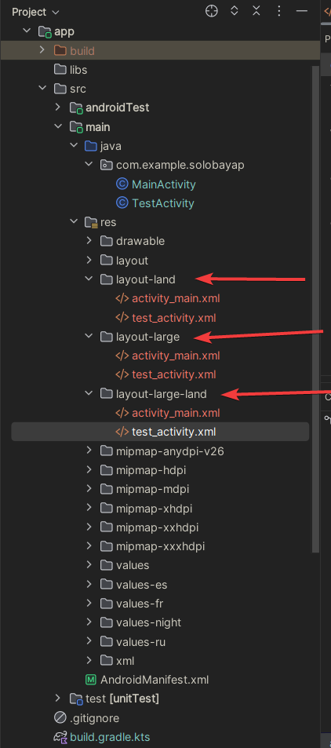

Рисунок 10 – Создание директорий для разных разметок и файлов разметок.

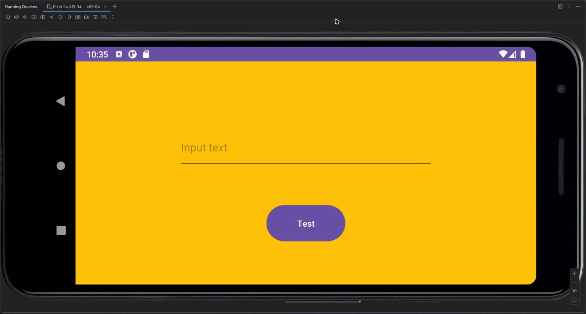

Рисунок 11 – Тестирование альбомной ориентации (Активность 1)

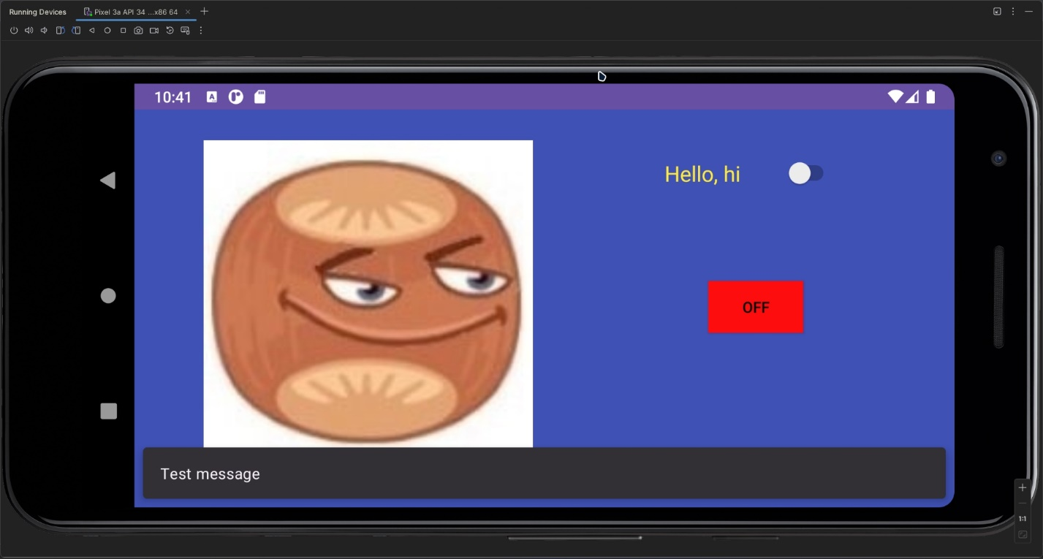

Рисунок 12 – Тестирование альбомной ориентации (Активность 2)

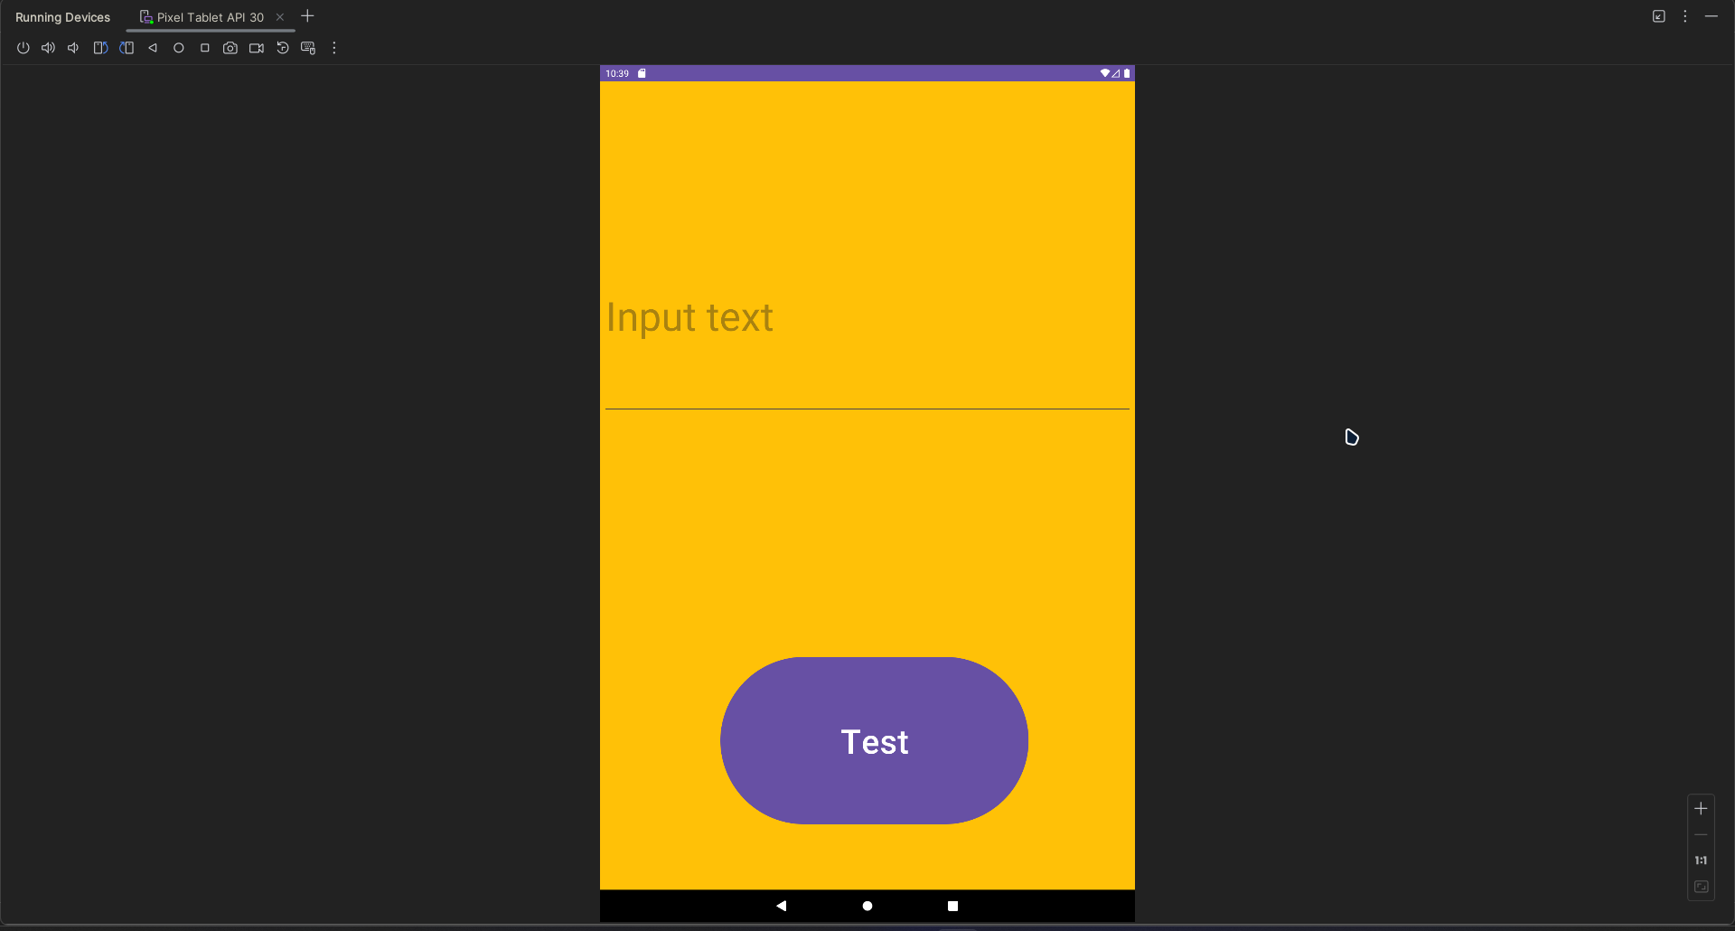

Рисунок 13 – Тестирование большого экрана (Активность 1)

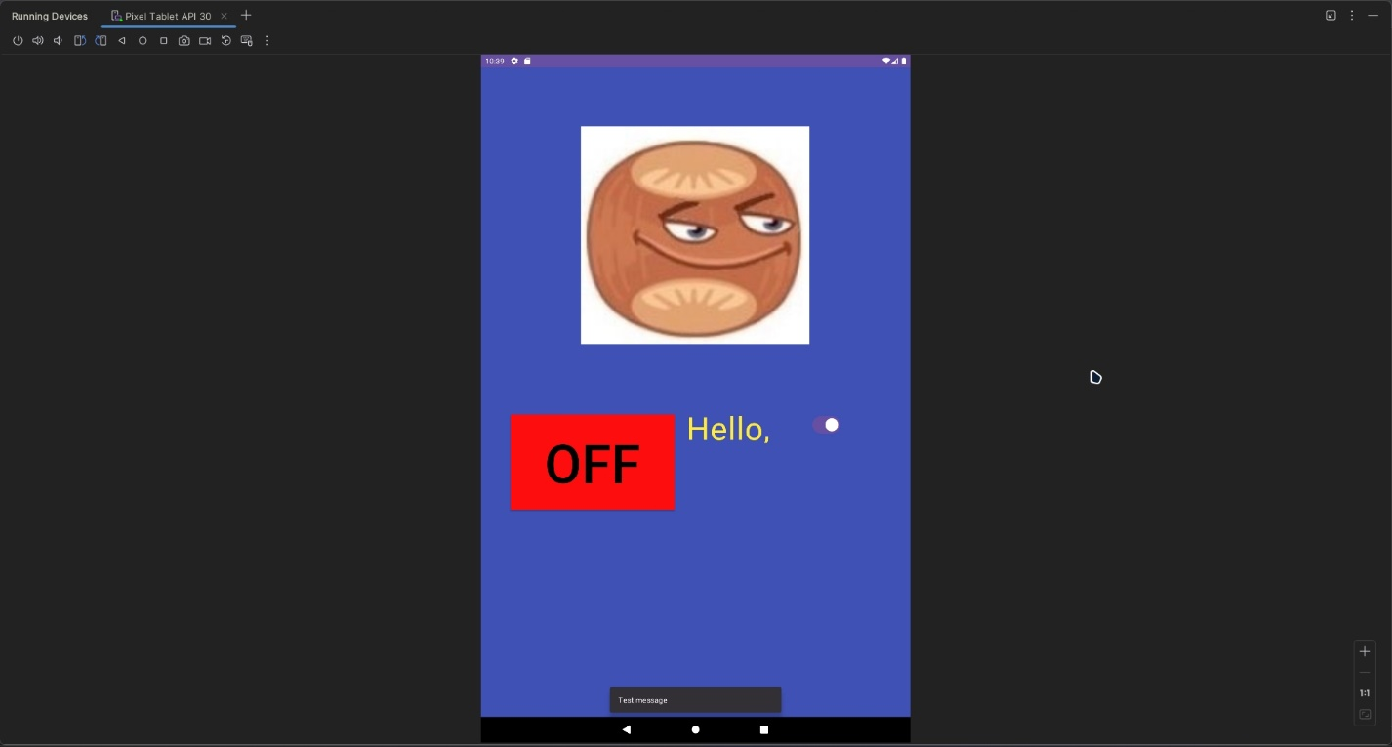

Рисунок 14 – Тестирование большого экрана (Активность 2)

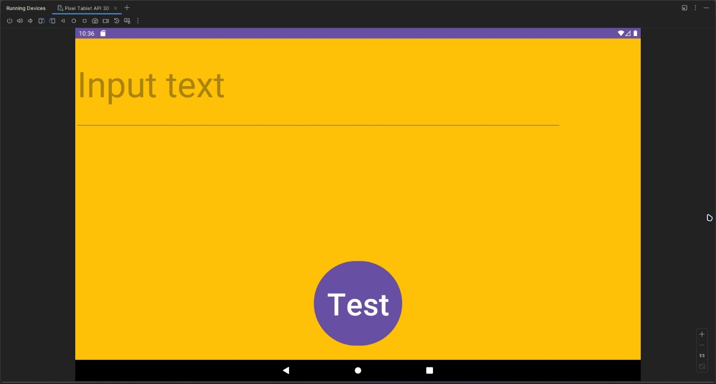

Рисунок 15 – Тестирование альбомной ориентации большого экрана (Активность 1)

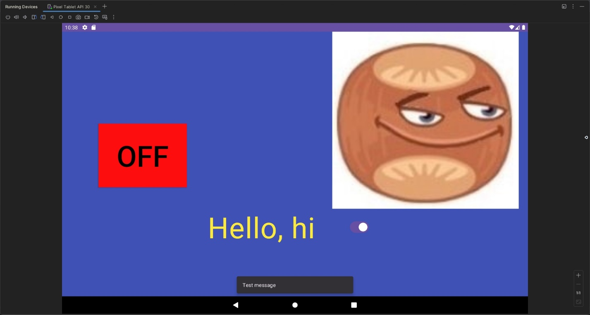

Рисунок 16 – Тестирование альбомной ориентации большого экрана (Активность 2)

Создадим растровые изображения для каждого из основных разрешений: низкого, среднего, высокого и очень высокого. Это позволит добиться отличного качества и производительности на устройствах с любым

разрешением.

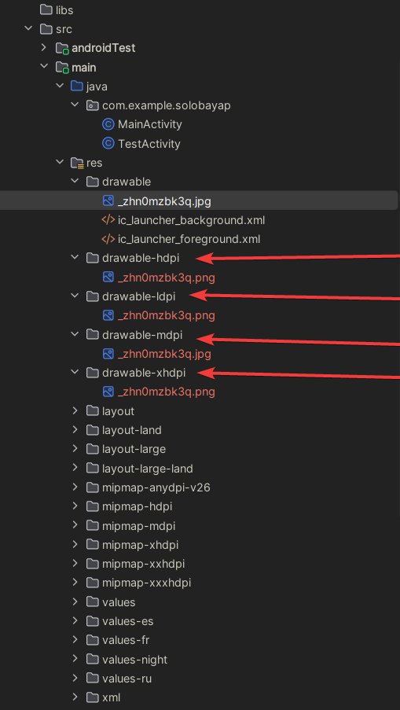

Рисунок 17 – Папки для разных разрешений (ldpi: 0.75, mdpi: 1.0 - базовый размер, hdpi: 1.5, xhdpi: 2.0)

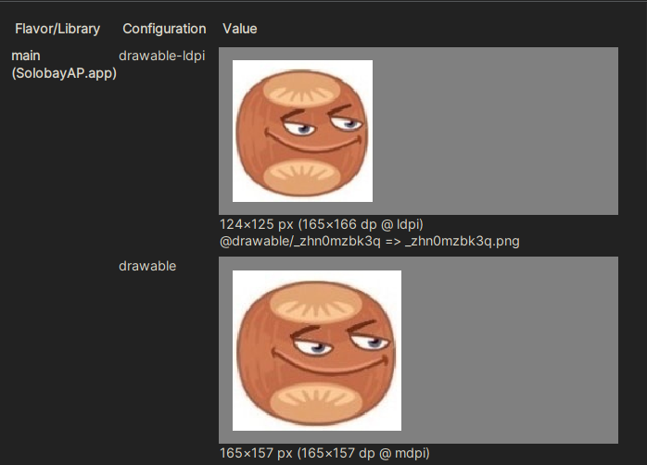

Рисунок 18 – Изображения формата Idpi и по умолчанию.

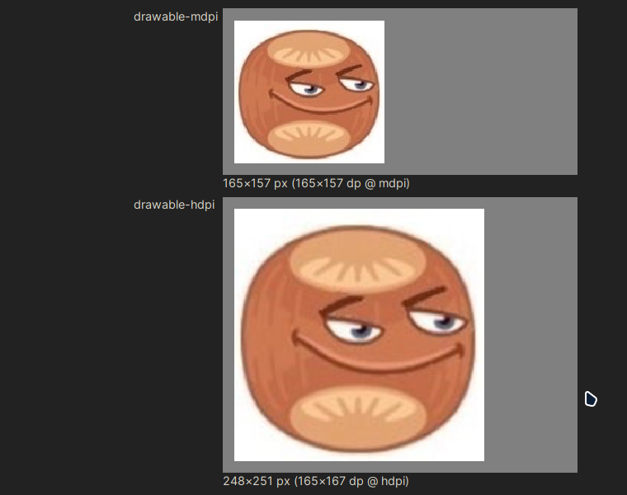

Рисунок 18 – Изображения формата mdpi (базовый размер) и hdpi

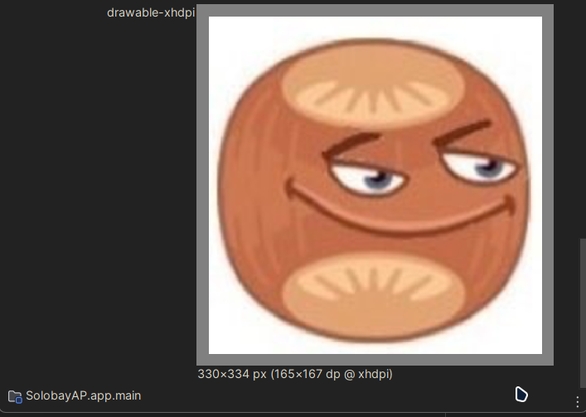

Рисунок 19 – Изображение формата xhdpi

3. Поддержка различных версий Android.

*Листинг 5 – Указание минимальной и целевой версий API в файле AndroidManifest.xml*

|  |
| --- |
| <uses-sdk android:minSdkVersion="24" android:targetSdkVersion="34"  tools:ignore="GradleOverrides" /> |

*Листинг 6 – получение версии Android и версии SDK во время работы приложения. Код метода onCreate с внесенными изменениями.*

|  |
| --- |
| protected void onCreate(Bundle savedInstanceState) {    super.onCreate(savedInstanceState);  setContentView(R.layout.*activity_main*);  btn=findViewById(R.id.*button*);   int sdkVersion = Build.VERSION.*SDK_INT*;  String versionName = Build.VERSION.*RELEASE*;   final String android = "Android Version:" + versionName + " " + "SDK Version: " + sdkVersion;   btn.setOnClickListener(new View.OnClickListener(){  final String test_message = getResources().getString(R.string.*TestMessage*);   @Override  public void onClick(View v) {   // Создаем явное намерение  Intent intent = new Intent(MainActivity.this, TestActivity.class);  intent.putExtra(*KEY*, android);   // Запуск другой активности  startActivity(intent);  }  });  } } |

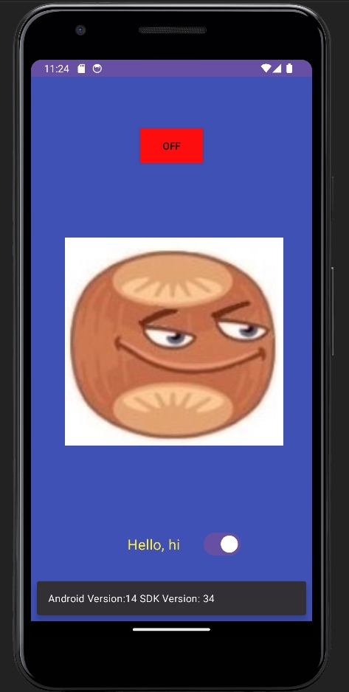

Рисунок 18 – Тестирование кода.

4. Обеспечение использования встроенных тем и стилей.

*Листинг 7 – содержимое файла themes.xml*

|  |
| --- |
| <resources xmlns:tools="http://schemas.android.com/tools">  <!-- Base application theme. -->  <style name="Base.Theme.SolobayAP" parent="Theme.Material3.DynamicColors.Dark">  </style>  <style name="Theme.SolobayAP" parent="Base.Theme.SolobayAP" /> </resources> |

*Листинг 8 – добавление стиля в AndroidManifest.xml*

|  |
| --- |
| <application  android:theme="@style/Theme.SolobayAP"  </application> |

5. Жизненный цикл явлений.

*Листинг 9 – объявление главного явления в AndroidManifest.xml. В Android Studio* прописывается автоматически.

|  |
| --- |
| <activity  android:name=".MainActivity"  android:exported="true">  <intent-filter>  <action android:name="android.intent.action.MAIN" />   <category android:name="android.intent.category.LAUNCHER" />  </intent-filter> </activity> |

*Листинг 10 – Файл MainActivity.java с методами по обеспечению: запуска явления, функции обратного вызова жизненного цикла, объявления главного явления, создания экземпляра явления, функций приостановки и возобновления явления, функции остановки, функций запуска и перезапуска явлений, функции пересоздания явлений, функции сохранения состояния экземпляра явлений, функции восстановления состояния.*

|  |
| --- |
| package com.example.solobayap;  import androidx.annotation.NonNull; import androidx.appcompat.app.AppCompatActivity; import android.content.Intent; import android.os.Build; import android.os.Bundle; import android.util.Log; import android.view.View; import android.widget.Button; import android.widget.EditText;   public class MainActivity extends AppCompatActivity{  private Button btn;  public static final String *KEY* = "key";   private EditText editText;    @Override // Создание активности.  protected void onCreate(Bundle savedInstanceState) {   //final String test_message = getResources().getString(R.string.TestMessage);   super.onCreate(savedInstanceState);  setContentView(R.layout.*activity_main*);   editText = findViewById(R.id.*editText*);   btn=findViewById(R.id.*button*);   int sdkVersion = Build.VERSION.*SDK_INT*;  String versionName = Build.VERSION.*RELEASE*;   final String android = "Android Version:" + versionName + " " + "SDK Version: " + sdkVersion;    Log.d("On create", "onCreate()");   btn.setOnClickListener(new View.OnClickListener(){   @Override  public void onClick(View v) {   onSaveInstanceState(new Bundle());   String userInput = editText.getText().toString();   // Создаем явное намерение  Intent intent = new Intent(MainActivity.this, TestActivity.class);  intent.putExtra(*KEY*, android);   // Запуск другой активности  startActivity(intent);  //finish();   }  });   }  //  @Override //Активность становится видимой пользователю  protected void onStart() {  super.onStart();  Log.d("On start","onStart()");  }   @Override // Восстановление состояния активности  protected void onRestoreInstanceState(@NonNull Bundle savedInstanceState) {  super.onRestoreInstanceState(savedInstanceState);  String userInput = savedInstanceState.getString(*KEY*);  editText.setText(userInput);  Log.d("On restore instance", "Restored user input: " + userInput);  }   @Override //Перезапуск активности, но перед тем, как становится видимой пользователю  protected void onRestart() {  super.onRestart();  Log.d("On restart","onRestart()");  }   @Override //Возобновление активности (видимый)  protected void onResume() {  super.onResume();  Log.d("On resume","onResume()");  }   @Override // Приостановка активности (частично видимый)  protected void onPause() {   super.onPause();  Log.d("On pause","onPause()");  }   @Override // Сохранение состояния активности  protected void onSaveInstanceState(@NonNull Bundle outState) {  super.onSaveInstanceState(outState);  String userInput = editText.getText().toString();  outState.putString(*KEY*, userInput);  Log.d("On save instance", "User input saved: " + userInput);  }   @Override //Остановка активности (скрыт)  protected void onStop() {  super.onStop();  Log.d("On stop","onStop()");  } } |

Рисунок 19 – Тестирование работы методов onStop() и onSaveInstance()



Рисунок 20 – Тестирование работы методов onCreate(), onStart(), onRestoreInstance(), onResume()



Рисунок 21 – Тестирование работы метода onPause()



Рисунок 22 – Тестирование работы метода onRestart()

# Вывод

В процессе разработки мобильного приложения были выполнены следующие задачи:

Обеспечена поддержка различных языков путем создания директорий для локализации и использования строковых ресурсов, что позволяет приложению быть доступным для аудитории разных языковых групп.

Реализована поддержка устройств с различными экранами через создание различной разметки и использование адаптивных изображений, обеспечивая приятный пользовательский опыт на устройствах с разными размерами экранов.

Обеспечена совместимость с различными версиями Android, указав минимальную и целевую версии API, а также реализовав получение версии Android во время выполнения приложения, что позволяет приложению работать на широком спектре устройств.

Гарантировано использование встроенных тем и стилей, обеспечивая единый и стандартный внешний вид приложения в соответствии с дизайнерскими рекомендациями.

Реализован полный жизненный цикл явлений, включая запуск, функции обратного вызова, объявление, создание, приостановку, возобновление, остановку, запуск, перезапуск, пересоздание, сохранение и восстановление состояний экземпляров явлений, что обеспечивает корректную работу приложения и сохранение данных пользователя.